Методическая разработка партнерской образовательной деятельности взрослого и детей
на платформе инновационного направления образовательных технологий – конструирование посредством «Cuboro»

Тема: «Cuboro - турнир»

Разработала:
Бурмистрова Ольга Владимировна,

г. Новоуральск, 2023
Тема: «Cuboro - турнир»
Возрастная группа: старший дошкольный возраст (6-7 лет)
Форма организации: подгрупповая
Культурная практика: познавательно-исследовательская
Форма представленности цели: Cuboro-игротека

Учебно-методический комплект:
- Куцакова, Л. В. Занятия по конструированию из строительного материала в подготовительной к школе группе детского сада / Л.В. Куцакова. - М.: Мозаика-Синтез, 2009. - 373 c.
- М.С. Ишмаковой «Конструирование в дошкольном образовании в условиях введения ФГОС» - ИПЦ Маска, 2013 г.
- Давидчук, А.Н. Развитие у детей конструктивного творчества [Текст]. - М., - 2010.
- Комарова Т.С., Савенков А.И. Коллективное творчество дошкольников. – М.: Педагогическое общество России, 2005.

Средства:
- визуальный ряд (раздаточный, демонстрационный материал): конструктор «Cuboro», игрокубик, спинер-волчок, карточки-схемы построек, дидактические игры с конструктором «Cuboro», карты фиксации, карта выбора.

Цель: развитие у дошкольников первоначальных технических навыков посредством использования Cuborо- конструктора.

Задачи | Задачи для педагога | Задачи для детей
Обучающие | - способствовать проявлению у детей познавательного интереса к экспериментально-исследовательской деятельности;  - содействовать в развитии умения анализировать и выделять свойства предметов;  - стимулировать детей к проявлению самостоятельности в решении поставленных задач во время экспериментирования;  - формировать умение подводить итоги по проделанной работе, фиксировать ход эксперимента с помощью картинок-пиктограмм.  - способствовать приобретению практического опыта при работе с интеллект-картами, схемами, алгоритмами.  - обогащать опыт взаимодействия детей со сверстниками, вызвать желание действовать сообща для достижения определенного результата;  - совершенствовать уровень накопленных практических навыков и опыта работы с конструктором «Cuboro», обучать конструированию по образцу, схеме, условиям, по собственному замыслу. | - накапливать игровой практический опыт в работе с конструктором «Cuboro»;  - активно включаться в совместную экспериментальную деятельность, проявлять интерес к действиям взрослого и сверстников;  - совершенствовать практический опыт в конструктивной деятельности.  - включаться в диалог со взрослым и сверстниками, высказывать свое мнение, суждение;  - выполнять практические действия согласно речевым инструкциям взрослого, образцу;  - проявлять настойчивость и самостоятельность в достижении цели;  - обращаться к взрослому или сверстникам за помощью в случае затруднений.  - вырабатывать умение работать в команде, приходить к общему мнению, прислушиваться к товарищу по команде.
Развивающие | - развивать способность к целеполаганию и продолжительным волевым усилиям;  - развивать когнитивные способности дошкольников (трёхмерное, комбинаторное, оперативное и логическое мышление);  - развивать познавательные способности через поставленную цель.  - стимулировать зрительное и слуховое восприятие, внимание, воображение;  - развивать умения обследовать кубики «Cuboro», выделять структуру объекта и устанавливать ее связь с практическим назначением объекта.
Воспитательные | - способствовать возникновению желания к совместной деятельности со взрослым и сверстниками;  - создать благоприятный фон для возникновения эмоциональных, доброжелательных контактов между детьми;  - поддерживать инициативу и самостоятельность дошкольников;  - формировать настойчивость и самостоятельность детей в достижении цели.

Предварительная работа:
- проектирование в «Календаре планирования интересных дел и событий группы» мероприятий, видов детской деятельности в рамках мероприятий проекта «Школа Россатома»
- просмотр видеосюжетов о фестивалях и конкурсах по «Guboro»-конструированию;
- составление интеллектуальной карты по строительному материалу;
- дидактические игры и игровые упражнения с «Guboro»-конструктором»;
- творческая выставка «Конструировать люблю»

Планируемый результат на уровне ребёнка:

- проявляет познавательную активность при организации экспериментальной деятельности;
- может подчиняться установленным правилам в общении: не перебивать, слушать внимательно друг друга, использовать формы вежливости;
- владеет активной диалогической речью;
- умеет пользоваться схемой-алгоритмом, карточками фиксациями результатов опытов;
- проявляет творческую активность в опытно-экспериментальной деятельности;
- проявляет любознательность, задаёт вопросы взрослым и сверстникам, интересуется причинно- следственными связями;
- проявляет инициативу, самостоятельность, умеет взаимодействовать со сверстниками и взрослыми в ходе партнерской деятельности;
- способен делать определенные умозаключения и выводы в ходе экспериментирования;
- способен к целеполаганию и продолжительным волевым усилиям, направленным на достижение результата;
- способен к принятию собственных решений, опираясь на свои знания и умения в различных видах деятельности.

Этапы / Содержание | Деятельность педагога | Деятельность детей
1. Мотивационно – целевой этап (организационный момент, мотивация, побуждение к деятельности)
- Ребята, не так давно в нашей группе появился новый конструктор «Guboro».  -За это время вы научились строить интересные постройки и лабиринты.  Часто мы играем в развивающие игры с кубиками «Guboro».  - Вместе составили интеллект-карту о кубиках.  - Я помню, что вам очень понравился видеосюжет о городском фестивале «CUBORO». Участники фестиваля проходили квесты, соревновались, получали удовольствие от общения друг с другом.  - Вам бы хотелось принять участие в таких соревнованиях?  - Отлично, решено, мы проведем групповой турнир по «Cuboro» - конструированию. | - привлекает внимание детей;  - активизирует детей;  - обращает внимание на интеллект- карту;  - задает вопросы; | -слушают;  -сосредотачивают внимание;  -выражают различные эмоции посредством действий, слов, мимики;  - входят в образовательную ситуацию;  - отвечают на вопросы;  - думают, размышляют, высказывают своё мнение;  -выражают желание участвовать в соревнованиях.
2. Содержательно – деятельностный этап (стимулирование и поддержка самостоятельной деятельности детей
- Ребята, как вы думаете, что нам необходимо сделать, чтобы провести турнир?  - Конечно, нам нужно разделиться на команды. - Каким образом мы можем это сделать? Карта выбора, уверена, нам поможет!  - Хорошее предложение: использовать карточки с кубиками. (Каждый участник выбирает одну карточку. Затем дети встают в круг, чтобы рассмотреть карточки других участников. По команде «Раз, два, три - команду собери!», участники самостоятельно делятся на три группы).  - Ребята, в любых соревнованиях есть правила, в нашем турнире - свои: - у каждой команды должно быть название и капитан команды; - на каждое задание отводится определенное время, необходимо ориентироваться на звуковой стоп-сигнал.  - Вы готовы?! - Желаю удачи! Начинаем с разминки!  Задание-разминка: Выберите капитана и придумайте название своей команды!  Очередность представления команд разыгрывается при помощи спинер-волчка. Представление результатов разминки согласно выпавшему номеру.  - Внимание! Капитаны могут представить свои команды! - Отлично, все справились с заданием и придумали интересные названия для своих команд!  - Теперь мы можем приступить к основному этапу нашего турнира! - Вы готовы? - Замечательно!  Первое задание - «Cuboro -гейм»: капитаны выбирают игру для своей команды с помощью игрокубика.  Игры на кубике:  1. «Отгадай».  2. «Куборик»  3. «Что лишнее»  4. «Найди пару»  5. «Выложи дорожку»  6. «Выложи цифру(букву)»  - Ребята, я бы тоже хотела поучаствовать в ваших конкурсах. Могу ли я присоединиться к вам в качестве участника? Спасибо!  - Ребята, вы готовы представить результат игры, которая досталась вашей команде?  - Предлагаю зафиксировать результаты первого конкурсного задания на магнитной доске.  -Я была уверена, что вы справитесь с этим заданием! Переходим к следующему испытанию турнира!  Второе задание: «Построй по образцу» (Простые фигуры: построение по схеме, карточке, образцу)  - Ребята, вы готовы представить результаты своих заданий? - Посмотрим, верно ли выполнено? - Как вы считаете, что помогло вам успешно справиться с этим заданием?  - Хорошо, когда рядом друзья - вместе мы сила! Когда мы едины - мы непобедимы!  - Кто бы хотел зафиксировать результаты этот конкурсного задания на магнитной доске?  - Ребята, я заметила, что вы немного устали, предлагаю отдохнуть. Объявляется тайм- аут.  Игровое двигательное упражнение «Кто быстрее» (группа быстро, без слов, строит, используя всех игроков команды, следующие фигуры: квадрат, треугольник, ромб, букву, птичий косяк.)  Третье и самое сложное задание наших состязаний - «Эксперимент» (конструирование по образцу и проведение эксперимента с принципами ускорения.)  - Предлагаю командам помощью спинер-волчка определить номер карточки с заданием.  - Я вижу, что вы уже готовы приступить к конструированию постройки! - Не сомневаюсь, вы справитесь и с этим испытанием!  - Ребята, вы готовы представить вашу постройку?  (выполнение задания в соответствии с образцом, представление выполненной постройки)  - Отлично, вы успешно справились с последним заданием!  - Ребята, вы готовы представить вашу постройку?  - Можно начинать наш эксперимент!  - Зафиксируем результаты эксперимента в нашей карте.  - Ребята, все задания выполнены на отлично! Я была уверена, что мы справимся! | - задает вопросы стимулирующего характера;  - инициирует общее обсуждение;  -поощряет детей к высказываниям;  - эмоционально включает в действие;  - предлагает выбрать способ деления на пары;  -знакомит с правилами;  - поддерживает, чтобы каждый ребенок чувствовал себя уверенно;  -инициирует общее обсуждение;  -предоставляет возможность детям высказать свои мысли;  -выражает искренние восхищение;  -вовлекает детей в совместную игру;  - актуализирует представления детей о кубиках;  - наблюдает за действиями детей;  - по необходимости осуществляет практическую помощь;  - предоставляет возможность детям высказать свои мысли;  - комментирует высказывания детей;  -выражает искренние восхищение;  -вовлекает детей в совместную деятельность;  - инициирует общее обсуждение;  - наблюдает за действиями детей;  - по необходимости осуществляет практическую помощь;  - предоставляет возможность детям высказать свои мысли;  вовлекает детей в совместную деятельность;  - инициирует общее обсуждение;  - наблюдает за действиями детей;  - по необходимости осуществляет практическую помощь;  - предоставляет возможность детям высказать свои мысли;  -выражает искреннее восхищение; | - думают, размышляют;  - проявляют инициативу;  -обращают внимание на карту выбора;  -делают выбор;  - -обосновывают свой выбор;  -высказывают свое мнение;  -слушают правила;- участвуют в групповых действиях;  - самостоятельно решают поставленную задачу;  - находят решение;  - выражают собственные мысли;  - активно выполняют задание;  - участвуют в групповых действиях;  - выполняют задание в соответствии с правилами игры;  - думают, размышляют;  - проявляют инициативу;  - заканчивают задание, ориентируясь на стоп-сигнал;  - транслируют результаты задания перед детьми;  - выражают собственные мысли;  - активно выполняют задание;  - обращаются ко взрослому или сверстнику во время затруднения;  - участвуют в групповых действиях;  - выполняют задание в соответствии со схемой;  - думают, размышляют;  - проявляют инициативу;  - транслируют результаты задания перед детьми;  -дети принимают активное участие в деятельности.  - выполняют задание в соответствии с образцом;  - думают, размышляют;  - проявляют инициативу;  - транслируют результаты задания перед детьми;  Проводят поочередно эксперимент, делают вывод, фиксируют результат в карточке.
Оценочно – рефлексивный этап (осознание детьми своей деятельности, самооценка результатов деятельности своей и всей группы)
- Подведем итоги нашего «Cuboro» - турнира.  - Поделитесь, пожалуйста, что для вас было необычным, интересным?  - Что было сложным?  - Чему новому вы сегодня научились? | - привлекает детей к подведению итогов;  - проявляет уважение к детским высказываниям; | - выражают собственные чувства о деятельности;  -обобщают.
Открытость(трансформация умений, приобретенных в совместной деятельности с педагогом в опыт самостоятельной деятельности)
-Ребята, пока вы конструировали свои модели и проводили эксперимент, я сняла о вас короткий видеосюжет.  - Как вы думаете, кому мы можем показать наш видеоматериал?  - Интересно ли родителям посмотреть, какой турнир у нас сегодня состоялся?  - Безусловно, вечером вместе с родителями вы сможете посмотреть этот видеосюжет!  - Вы сможете научить других ребят, как можно из необычных деталей конструктора «Cuboro» воплотить свои замыслы и идеи в жизнь. | -показывает видеофильм, снятый во время конструктивной деятельности.  - обеспечивает открытость на ориентированную самостоятельную деятельность; | - слушают;  - делятся впечатлениями;  -делают предположение;  - вступают в диалог.

Мотивационно – целевой этап
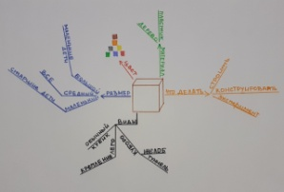

Интеллект-карта о кубиках.

Содержательно – деятельностный этап
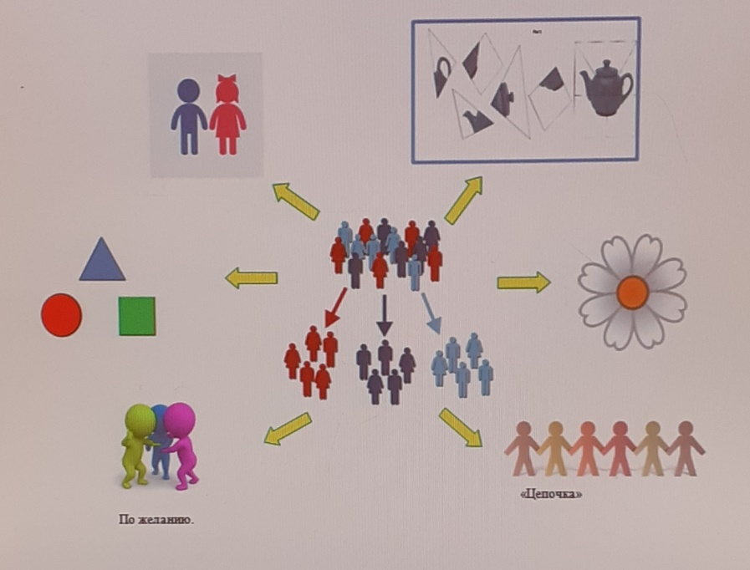
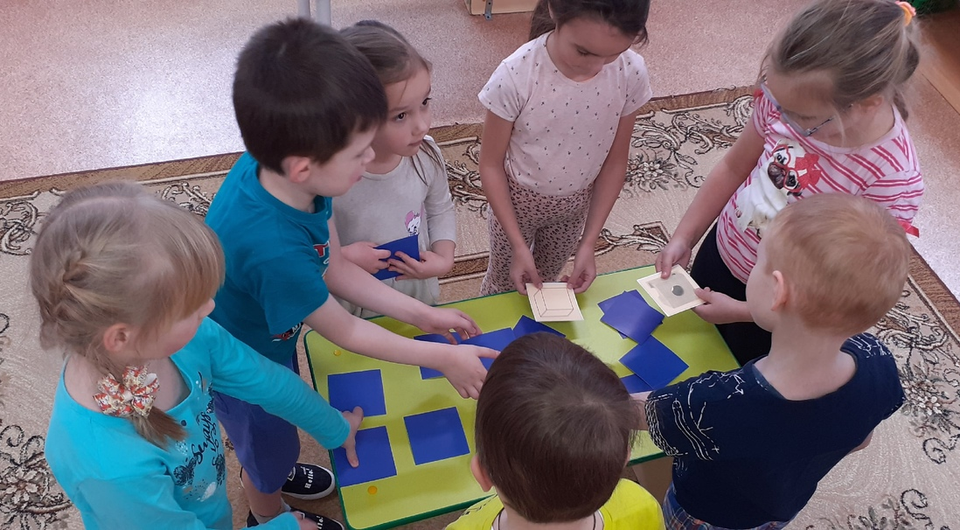

Карта выбора

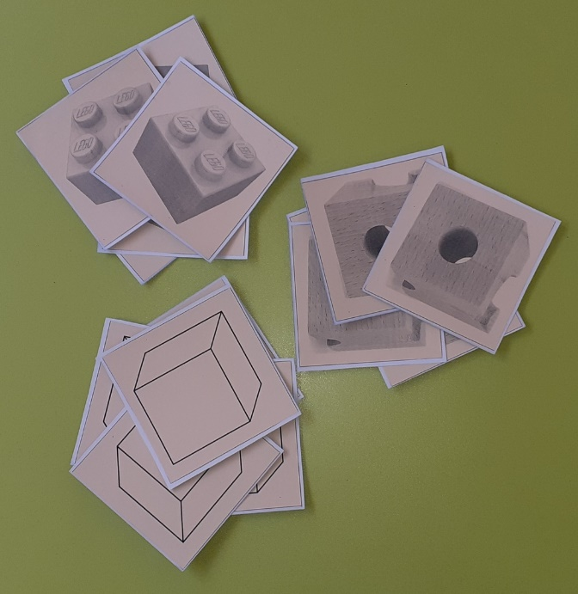

Игра-классификация:
деление на группы

Спинер-волчок: очередность представления команд разыгрывается при помощи спинер-волчка

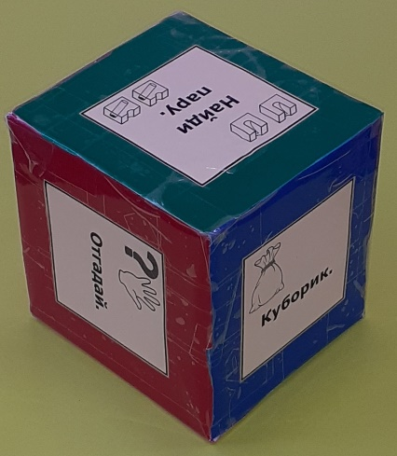

Задание № 1.
«Куборогейм»
Игрокубик
Задание № 2.
«Построй по образцу»
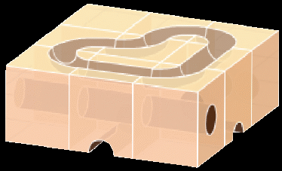
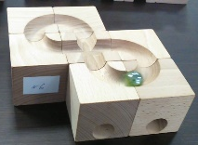

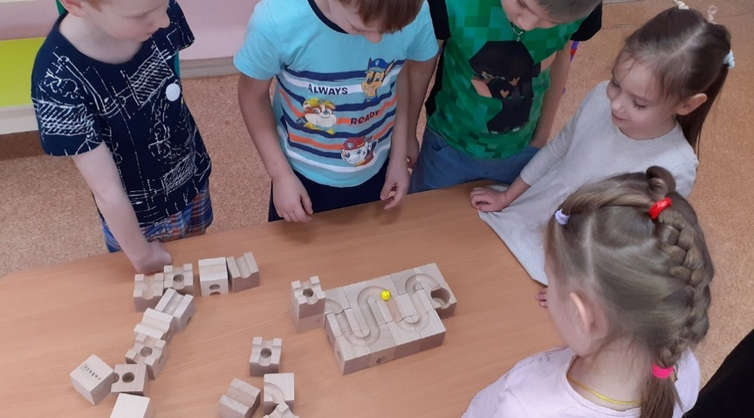
Задание № 3.
«Эксперимент» (построение по образцу и проведение эксперимента с принципами ускорения.)
